第24回日本食品微生物学会学術セミナー(広島)参加申込書

＜申込み締切日：2005年9月22日（木）＞
参加者氏名
勤 務 先
住 所 | 〒
電 話 番 号  ファックス番号 | （ ） －  （ ） －

-------------------------------------------------------------------------------------------------------------

〔世話人代表（事務局）〕広島県保健環境センター微生物第一部 小川 博美
住所：〒734-0007 広島市南区皆実町一丁目6-29
電話：082-255-7131
電子メール：h-ogawa07361@pref.hiroshima.jp

〔参加申込先〕 広島県保健環境センター微生物第一部 竹田 義弘
住所：〒734-0007 広島市南区皆実町一丁目6-29
FAX：082-252-3317
電子メール：hkcbisei1@pref.hiroshima.jp

〔アクセス〕 JR広島駅から市内電車で約20分，広島港から市内電車で約15分
電車：JR広島駅から市内電車(5番)で南区役所下車徒歩2分
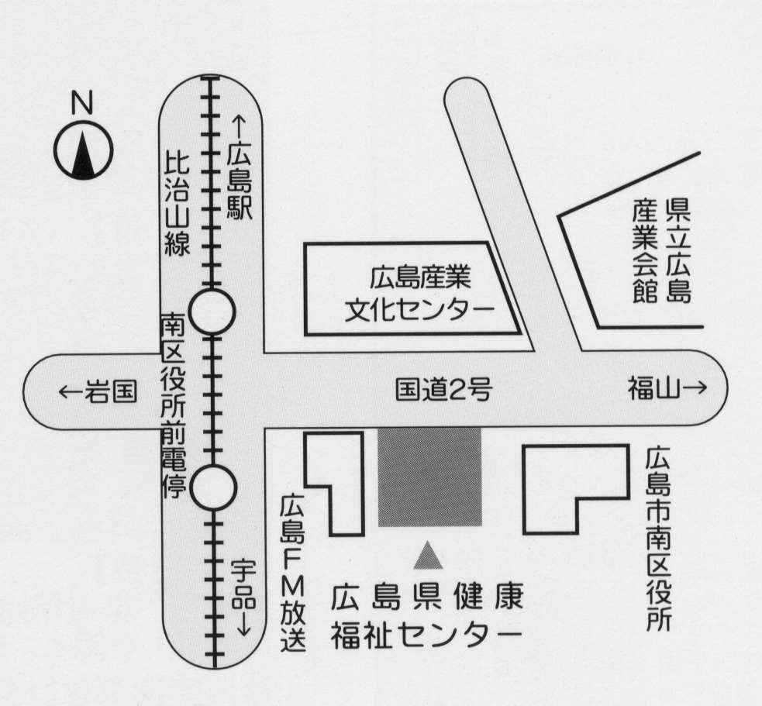
〔会場略図〕 広島港から市内電車(5番)で南区役所下車徒歩3分

